**Daniyal Khan**

**CSC-18F-186**

**Assignment 1**

**Question 1**

Name="DaniyalKhan "

Space=""

for i in range(0,len(Name)):

print(Space+Name[i])

Space=Space+" "

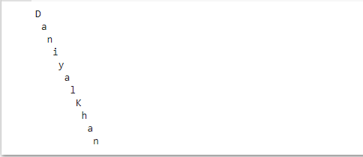

**Question 2**

import time

my_message = ["Dil dil pakistan Jaan jaan pakistan Dil dil dil"," Dil dil say miltay hain to payar ka Chehra banta hai Chehra banta hai"," Phool ik laree main piroya to phir Sehrah banta hai Chehra banta hai"," Dil dil dil dil dil pakistan Jaan jaan pakistan Dil dil pakistan"]

for i in my_message:

   print(i)

   time.sleep(1)

